Foire aux questions PULCEO Connect

- Concernant la connexion à PulCEo connect:
J’ai oublié mon mot de passe pour me connecter avec PulCEo connect (mobile, url), comment puis-je en récupérer un ?
S’il s’agit du profil administrateur de PulCEO Connect, il faut vous rapprocher du service d’assistance de votre Caisse.
S’il s’agit d’un profil utilisateur, il faut vous rapprocher de l'administrateur de Pulceo Connect dans votre entreprise qui pourra réinitialiser votre mot de passe

Comment créer un accès à un autre utilisateur ?
L’administrateur de PulCEO peut créer des profils utilisateurs depuis le menu paramétrage -> Utilisateurs puis « Ajouter »
Il décidera alors à quelles fonctionnalités et à quel compte ce nouvel utilisateur aura accès. Il définira enfin le moyen de connexion utilisé par cet utilisateur
La vidéo de Tuto « Gestion des utilisateurs » disponible ci-dessous vous guidera :
https://www.tutos-pulceoconnect.caisse-epargne.fr/

Je n’accède plus à PulCEo Connect alors que l’accès de mon collègue fonctionne très bien
En cas de soucis d’authentification d’un utilisateur, l’administrateur de PulCEo Connect pourra réinitialiser ses connexions depuis le menu paramétrage -> Utilisateurs puis modifier

A la connexion j’ai l’information Bluecoders :
Dans ce cas, il s’agit d’un client déjà équipé d’une solution d’agrégation Turbo.

- Agréger ses banques dans PULCEO Connect :
Comment agréger mes comptes PRO détenus dans différentes banques dans PULCEO Connect ?
La vidéo de Tuto « Bien démarrer » disponible ci-dessous vous guidera pour découvrir le fonctionnement de PULCEO Connect :
https://www.tutos-pulceoconnect.caisse-epargne.fr/

Comment ajouter une banque à PULCEO Connect ?
Il vous suffit de cliquer sur le  du widget « Solde & à venir » depuis la page de démarrage.
Vous n’avez alors plus qu’à sélectionner votre banque dans la liste proposée et saisir vos identifiants
habituels. Vous serez alors redirigé vers votre banque où vous devrez saisir vos éléments d'identification et d'authentification habituels pour vous connecter à votre espace de banque à distance chez cette banque.

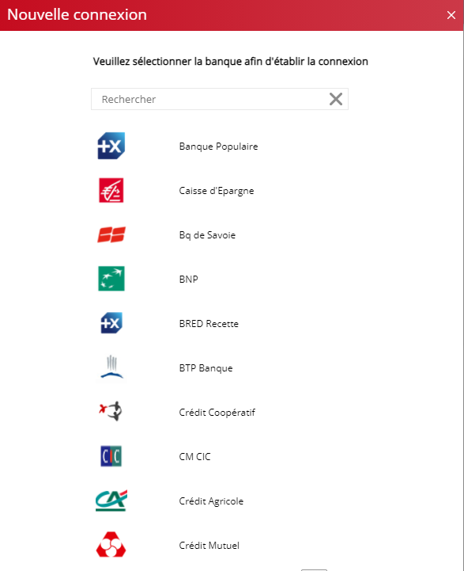
Quand j'ajoute ma Caisse d'Epargne dans Pulceo Connect et que je renseigne mes éléments d'identification et d'authentification habituels requis pour me connecter à mon espace de banque à distance chez ma Caisse d'Epargne, j’ai un message d’erreur ou un écran vide, comment dois-je faire ?
Vérifiez que vous utilisez bien le numéro de personne avec l’ensemble des 0 au début. S’il manque des « 0 » en début d’identifiant, il ne sera pas bien reconnu, même s’il est habituellement accepté sous cette forme pour se connecter à DEI Pro ou à CEnet.

Quand j’ajoute une banque dans PulCEo connect, quel mot de passe dois-je indiquer ?
Quand vous ajoutez une banque dans Pulceo Connect, vous serez alors redirigé vers cette banque où vous devrez saisir vos éléments d'identification et d'authentification habituels pour vous connecter à votre espace de banque à distance chez cette banque."

Quels sont les comptes pris en compte ?
Les comptes courants professionnels peuvent être agrégés dans PulCEo Connect.
Toutefois, si vous observiez l’absence d’un type de comptes en particulier nous vous invitons à vous reprocher de votre établissement bancaire détenteur dudit compte pour en savoir un peu plus sur les possibilités d’agrégation offertes par ce dernier.

J’ai une fenêtre à l’ouverture de PULCEO Connect qui m’indique de renouveler mon authentification forte requise pour l'accès à mon espace de banque à distance chez l'une de mes banques, que dois-je faire ?
La deuxième directive Européenne de Services de Paiement impose un renouvellement de l'authentification forte du client, au moins tous les 90 jours ou à un rythme plus fréquent, pour l'accès à son espace de banque à distance. Ce message vous indique que votre authentification forte est requise par votre banque concernée. Il vous suffit de cliquer sur le lien dans la fenêtre de message et de vous laisser guider en saisissant vos identifiants, mot de passe et authentification forte que vous utilisez habituellement pour accéder à votre espace de banque à distance chez cette banque". Il suffit qu’un seul des utilisateurs fasse ce renouvellement d’authentification forte.

Si vous ne procédez pas au renouvellement de votre authentification forte dans les délais, vos écritures et vos soldes ne seront plus mis à jour tant que l’authentification forte n’aura pas été réalisée.

- SUIVI DES COMPTES
Comment découvrir les fonctionnalités de suivi de vos comptes bancaires professionnels ?
La vidéo de Tuto « Gérer sa trésorerie » disponible ci-dessous vous guidera :
https://www.tutos-pulceoconnect.caisse-epargne.fr/

Comment puis-je gérer les comptes inclus dans le graphique et le tableau de trésorerie ?
A partir de l’écran tableau de bord, vous pourrez aisément ajouter ou retirer un compte bancaire en cliquant directement sur le nom de la banque en dessous de la courbe graphique 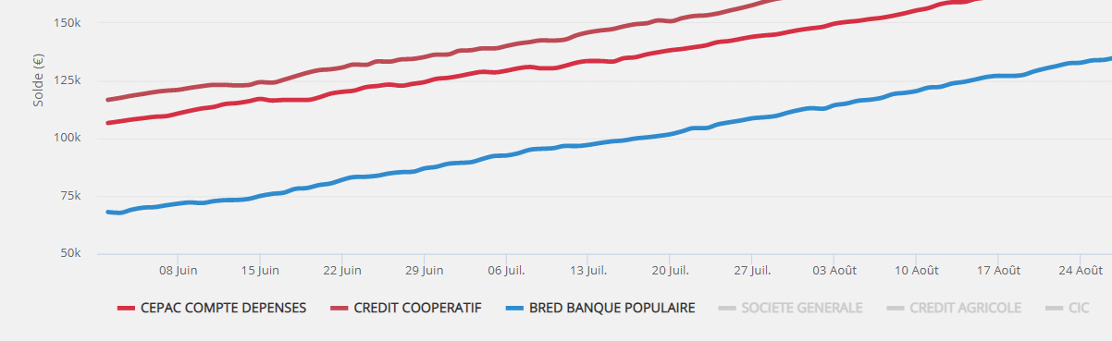

Et dans le tableau de trésorerie, vous pourrez grâce au filtre, décidez d’inclure tel ou tel compte professionnel.
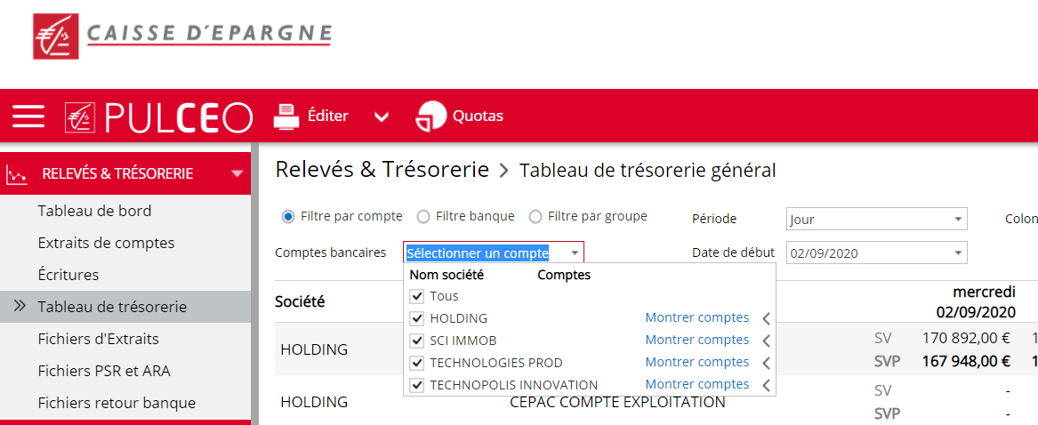

Comment puis-je consulter le détail des écritures sur mes comptes bancaires ?
Vous pouvez consulter le détail de vos écritures en cliquant sur le solde de l’un de vos comptes depuis la page d’accueil.
Vous pouvez également choisir la rubrique Ecritures dans le menu Relevés & Trésorerie à gauche de votre écran.
Vous pouvez ensuite passer d’un compte à l’autre depuis le menu déroulant.
Astuce : en activant « Détail » en haut à droit de la fenêtre, vous pourrez consulter le détail de l’écriture que vous aurez sélectionnée.

Comment retrouver une écriture dans l’historique ?
Vous disposez de fonctionnalités de recherche des écritures depuis la rubrique Ecritures du menu Relevés & Trésorerie. Il vous suffit de saisir trois caractères ou plus pour que l’ensemble des écritures contenant ces caractères dans la référence, le libellé ou le montant s’affichent à l’écran.

Comment puis-je exporter mes relevés de comptes ?
Les relevés de comptes, tout comme les écritures, sont exportables dans les formats Cfonb pouvant être lus par les logiciels comptables mais également dans les formats les plus courants comme le PDF, XLSX, DOCX, CSV, etc.

Comment anticiper mes besoins de trésorerie (découvert, financement) ?
Le tableau de trésorerie vous permet d’avoir une vision synthétique sur l’ensemble de vos comptes. En cliquant sur le module écritures, vous accédez à l’ensemble des écritures réalisées et prévisionnelles. En outre, il vous est également possible de créer vos propres opérations prévisionnelles de façon unique ou récurrente (par exemple, une échéance mensuelle de prêt).

- VIREMENTS
Comment fonctionne l’émission de virements ?
La vidéo de Tuto « Initier un virement » disponible ci-dessous vous guidera :
https://www.tutos-pulceoconnect.caisse-epargne.fr/

Comment réaliser un virement ?
Pour réaliser un virement, il conviendra d’activer au préalable tout ou partie de vos bénéficiaires. (tiers bénéficiaire d’un virement – enregistrement du RIB)
Dans la rubrique « Virements SEPA », vous choisissez la catégorie de virement : un virement Sepa classique à exécution immédiate ou différée ou un virement Sepa instantané.
Ensuite vous pourrez créer votre virement après avoir complété les informations requises (sélection de la société, du compte à débiter, du bénéficiaire, montant, date, libellé, etc.)
Après la création de votre virement, vous aurez la possibilité d’y joindre un commentaire ou un document (une facture par exemple) pour justifier l’opération auprès d’un décideur.
Ainsi, vous retrouverez votre virement dans la rubrique « Transmission »

Je suis bloqué pour émettre des virements sur certains comptes ?
D’une part, des plafonds de virements propres à vos différentes Banques s’appliquent. Ainsi, il est possible qu’un même virement fonctionne sur une banque mais pas sur une deuxième en fonction du montant de celui-ci.
D’autre part, vous pouvez paramétrer des plafonds par virement et par pays dans Pulceo Connect.
Par exemple, admettons qu’un Pulceo Connect soit configuré comme suit :
- 1 compte CE
- 1 compte BNP Paribas
Dans Pulceo Connect, vous avez choisi un plafond de 10 000 € par virement unitaire.
- L’accès internet CE permet des virements unitaires jusqu’à 15 000 €
- L’accès internet BNP permet des virements unitaires jusqu’à 5000 €

Ici, si vous initiez un virement de 8000 euros sur votre compte pro BNP Paribas, il passera dans Pulceo Connect, mais sera bloqué par BNP Paribas (vraisemblablement au moment de la confirmation de celui-ci). Par contre le même virement de 8000 euros passera sans problèmes pour la CE
Autre cas, vous initiez un virement de 12000 € depuis votre compte CE. Cette fois-ci, ce sera votre paramétrage retenu dans PulCEo Connect qui sera bloquant (alors qu’on est bon côté banque)

Comment confirmer mes virements ?
Lorsque, après avoir validé votre virement, vous utilisez la rubrique "Transmission", votre Caisse d'Epargne initie le virement auprès de votre banque teneuse de compte. Vous serez alors redirigé vers une page sécurisée de votre banque. Il faudra alors vous identifier et vous authentifier avec le moyen d'authentification forte requise par votre banque.
A cette fin, l’Administrateur ou un Utilisateur habilité doit lui-même avoir des accès personnels au service de banque en ligne de cette Banque teneuse du compte et des moyens d’authentification pour valider les ordres de virement.
Comment sont sécurisés mes virements ?
Lorsque, après avoir validé votre virement, vous utilisez la rubrique "Transmission", votre Caisse d'Epargne initie le virement auprès de votre banque teneuse de compte. Vous serez alors redirigé vers une page sécurisée de votre banque. Il faudra alors vous identifier et vous authentifier avec le moyen d'authentification forte requise par votre banque.
A cette fin, l’Administrateur ou un Utilisateur habilité doit lui-même avoir des accès personnels au service de banque en ligne de cette Banque teneuse du compte et des moyens d’authentification pour valider les ordres de virement."

J’ai créé mon virement, mais celui-ci n'est pas transmis à la banque auprès duquel je détiens mon compte"

Conformément à la deuxième Directive européenne sur les services de paiement (DSP2), votre banque teneuse de compte demande le renouvellement de votre authentification forte, au moins tous les 90 jours ou à un rythme plus fréquent, pour l'accès à votre espace de banque à distance. Pour la renouveler, depuis la page de démarrage, il vous suffit de cliquer sur l’icône en début de
ligne depuis le widget Soldes et à venir puis saisir vos identifiants, mot de passe et authentification forte que vous utilisez habituellement pour votre accès à votre espace de banque à distance chez cette banque.".

Je souhaite transmettre des fichiers de virements avec PulCEO Connect
PulCEo Connect ne permet pas de transférer des fichiers. Seuls les virements unitaires sont réalisables.
D'autres services utilisant le protocole de communication EBICS permettent de le faire. Nous vous invitons à vous rapprocher de votre conseiller pour plus d’informations.

Je souhaite créer des listes de virements
Le protocole de communication DPS2 ne permet que le virement unitaire. Il n’est donc pas possible de créer des listes de virements dans PulCEO connect. D'autres services utilisant le protocole de communication EBICS permettent de le faire. Nous vous invitons à vous rapprocher de votre conseiller pour plus d’informations.

Je souhaite effectuer des virements internationaux dans PulCEO Connect
PulCEo Connect ne permet pas de réaliser de remises de virements internationaux.
D'autres services utilisant le protocole de communication EBICS permettent de le faire. Nous pouvons vous proposer une présentation de PulCEO. L’interface de PulCEO Connect et de PulCEo est similaire mais PulCEO offre plus de possibilités grâce à l’utilisation du protocole de communication EBICS.

- PROBLEMES RENCONTRES
J’ai ouvert un nouveau compte dans l’une de mes banques et il n’apparait pas dans PULCEO Connect, comment dois-je procéder ?
Rendez-vous dans Paramétrage-> serveur
Cliquer alors sur l’icône diagnostic de la banque concernée 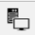 puis séléctionnez le bouton « affichage pop up Création de comptes »
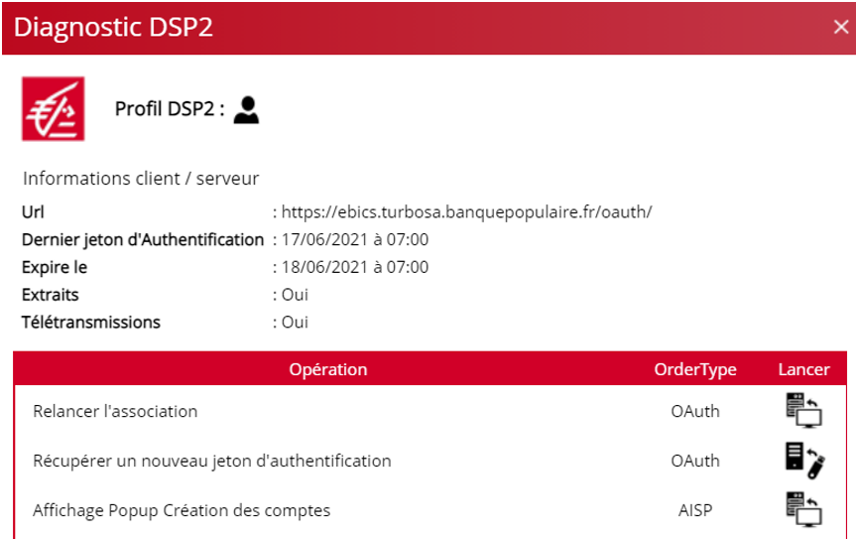

Le solde et les écritures ne s’actualisent pas sur l’un de mes comptes, comment récupérer mes écritures ?
Si vous êtes connecté depuis un moment, il vous suffit de cliquer sur Actualiser pour récupérer les écritures les plus récentes.
Si vous constatez ce problème depuis que vous êtes connecté, il vous faut peut-être reconfirmer votre authentification forte auprès de votre banque teneuse de comptes, pour continuer à agréger vos comptes dans PULCEO Connect. En effet, conformément à la deuxième Directive européenne sur les services de paiement (DSP2), , votre banque teneuse de compte demande le renouvellement de votre authentification forte, au moins tous les 90 jours ou à un rythme plus fréquent, pour l'accès à votre espace de banque à distance. Pour cela, il vous suffit de cliquer sur l’icône  en début de ligne sur la page d’accueil de PULCEO Connect.
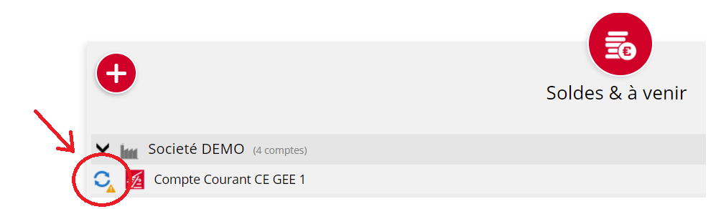
Il faudra alors que vous saisissiez les identifiants, mot de passe et authentification forte que vous utilisez habituellement pour votre accès à votre espace de banque à distance chez cette banque.".

Mes comptes auprès de la banque teneuse de compte ne sont plus visibles
Les jetons de connexion délivrées par certaines banques teneuses de compte ne sont, par défaut, valables que 24heures. (CIC / BNP…)
Afin de modifier leur durée, il faut suivre la procédure ci-après :

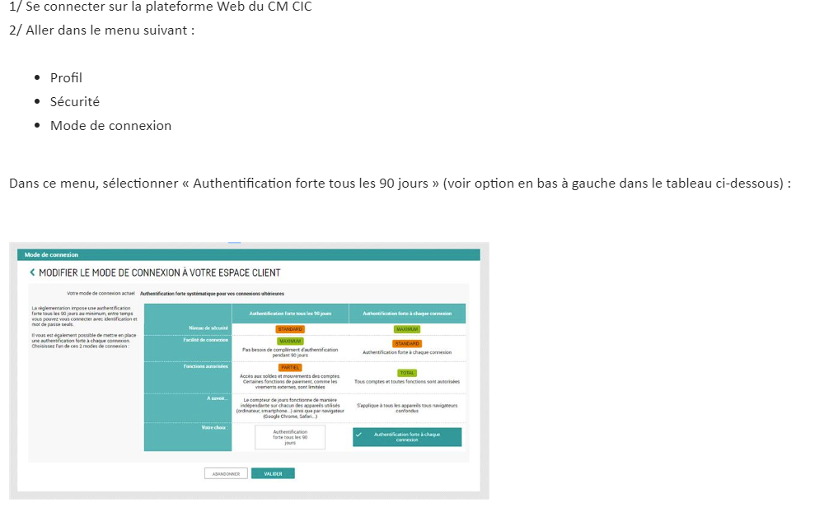

Mes comptes BNP ne remontent plus
Les jetons de connexion délivrées par la BNP ne sont valables que 24 heures.
Vous devez renouveler votre consentement quotidiennement. Pour cela il vous suffit de cliquer sur l’icône en début de ligne depuis le widget Soldes et à venir puis saisir vos identifiants d’accès à votre compte en ligne BNP

- GENERALITES
Qu’est-ce que la DSP2 ? Qu’est cela change pour moi ?
Avec la deuxième Directive européenne sur les services de paiement (DSP2), l’authentification forte devient obligatoire pour que vous puissiez accéder à vos comptes bancaires ou effectuer des paiements en ligne.
Cela implique que, pour prouver son identité, l’utilisateur devra répondre au moins à deux des trois conditions suivantes :
- Un mot de passe ou un code que seul l’utilisateur connaît
- Un appareil (téléphone mobile avec l’application PulCEo Mobile, certificat électronique, etc.) que seul l’utilisateur possède
- Une caractéristique personnelle du client (empreinte digitale, reconnaissance vocale, ou faciale).

Cette authentification est en principe demandée tous les 90 jours, mais peut être demandée à un rythme plus fréquent.

Je souhaite transmettre des remises d’effet dans PulCEO Connect
PulCEo Connect ne permet pas de réaliser de remises d’effets
D'autres services utilisant le protocole de communication EBICS permettent de le faire. Nous vous proposons une présentation de PulCEO. L’interface de PulCEO Connect et de PulCEo est similaire mais PulCEO offre plus de possibilités grâce à l’utilisation du protocole EBICS.

Je souhaite transmettre des remises de prélèvements dans PulCEO Connect
PulCEo Connect ne permet pas de réaliser de remises de prélèvements
D'autres services utilisant le protocole de communication EBICS permettent de le faire. Nous vous proposons une présentation de PulCEO. L’interface de PulCEO Connect et de PulCEo est similaire mais PulCEO offre plus de possibilités grâce à l’utilisation du protocole EBICS.

